Мастер катё-га Байрэй Коно
Байрэй Коно (1844-1895) родился в древней имперской столице Киото. Настоящее имя художника – Ясуда Байрэй. В восьмилетнем возрасте он был отдан на обучение известному мастеру школы Маруяма-Сидзё (японская классическая школа натуралистической живописи), Никадзима Рэйсо. После его смерти в 1871 году перешел в ученики к другому художнику этой школы – Сиокава Бюнрину. Стиль синдзё, необычайно популярный в Киото в эпоху Эдо (1600-1868), получил свое оригинальное воплощение втворчестве Коно, применившего его в искусстве гравюры. Помимо занятий живописью художник изучал китайскую литературу, труды Конфуция, обучался каллиграфии.Безусловный художественный авторитет мастера в высших кругах Киото способствовал открытию первой в стране Школы живописи, где обучение велось по европейскому образцу. В 1881 году Байрэй основал собственную студию, из стен которой вышло много прославленных художников. За особые заслуги в области искусства в 1893 году он был принят вчлены Императорского Комитета по искусству.
Байрэй Коно – ведущий мастер школы укиё-э, работавший в жанре катё-га, (изображения птиц ицветов) в период Мэйдзи (1868 – 1912). Он создал огромное количество станковых гравюр, несколько иллюстрированных книг и альбомов. Особое место среди них занимает «Альбом птиц и цветов» (1883), в котором художник использовал оригинальный прием изображения птиц и цветов в определенное время года. Гравюры выходили как отдельными изданиями, так и комбинировались блоками: весна/лето, осень/зима. Другие работы Байрэя – альбомы с гравюрами «Сто птиц» (выдержал три издания в 1891, 1892 и 1896 годах) и «Сто цветущих растений» (впервые был издан посмертно в 1901 году).
© "Мастера японской гравюры", Кристалл, 2007.
Источники - www.diary.ru и www.panteek.com
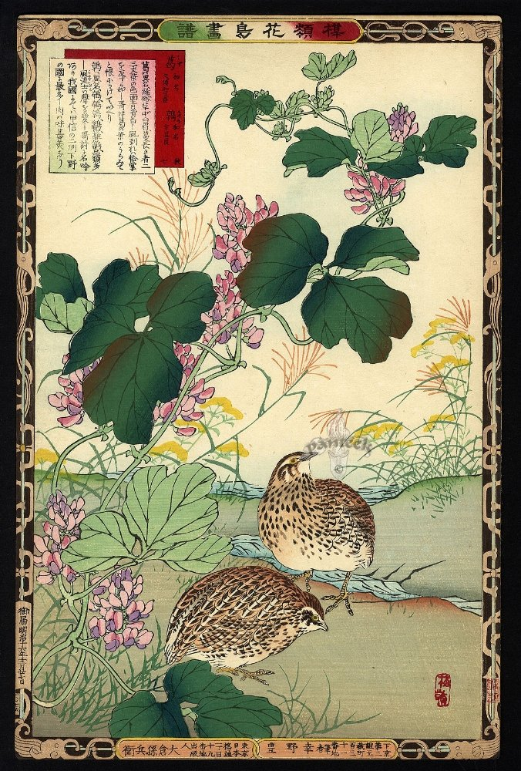
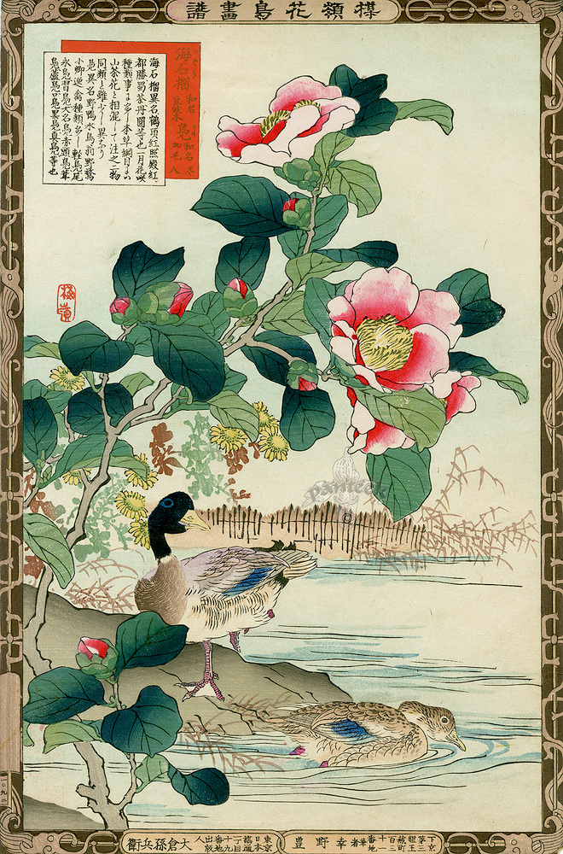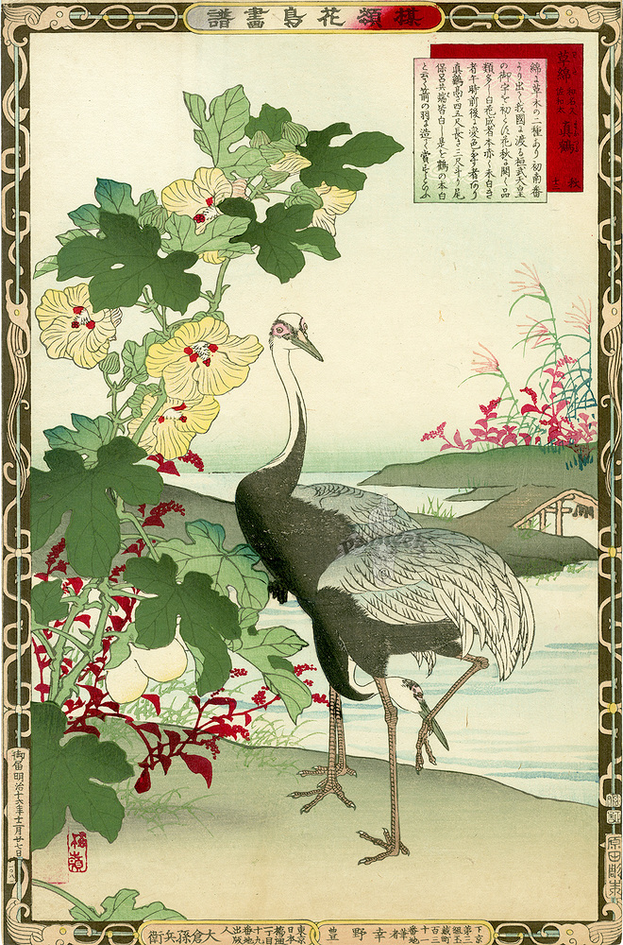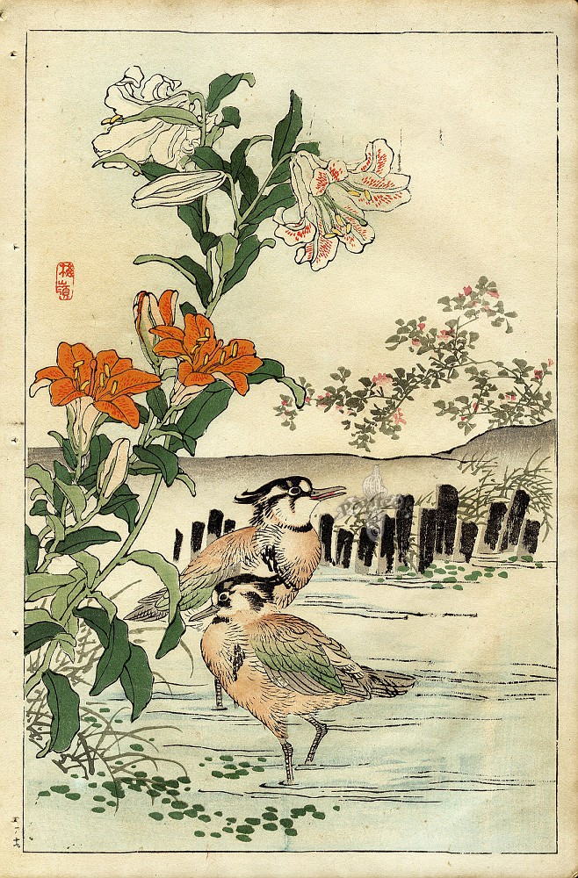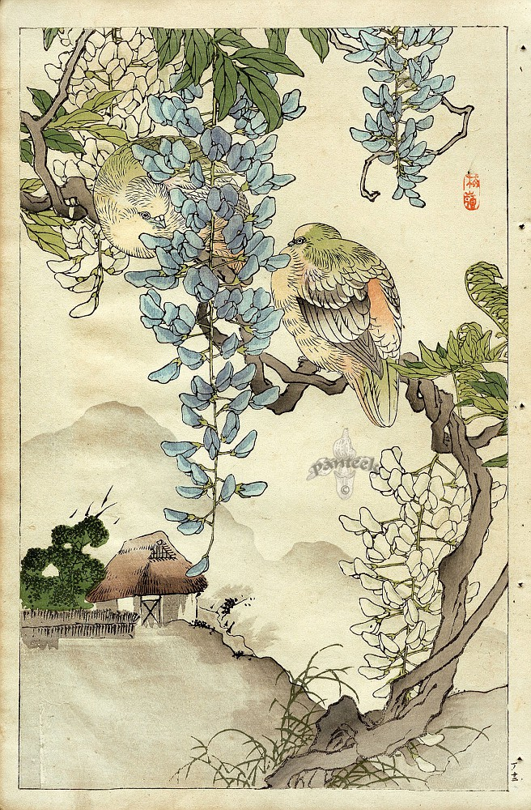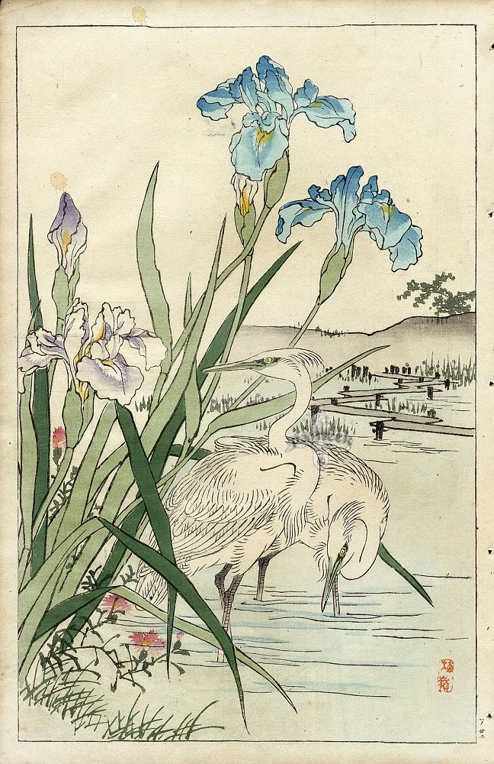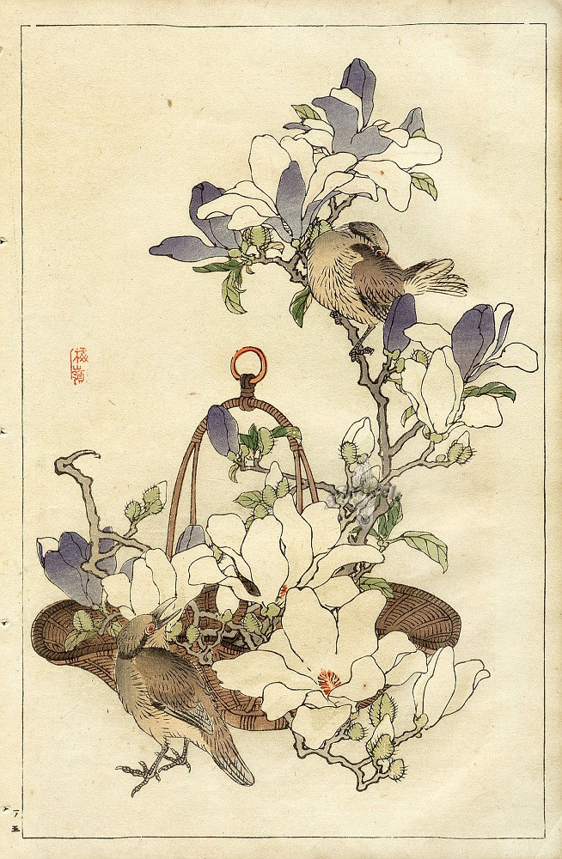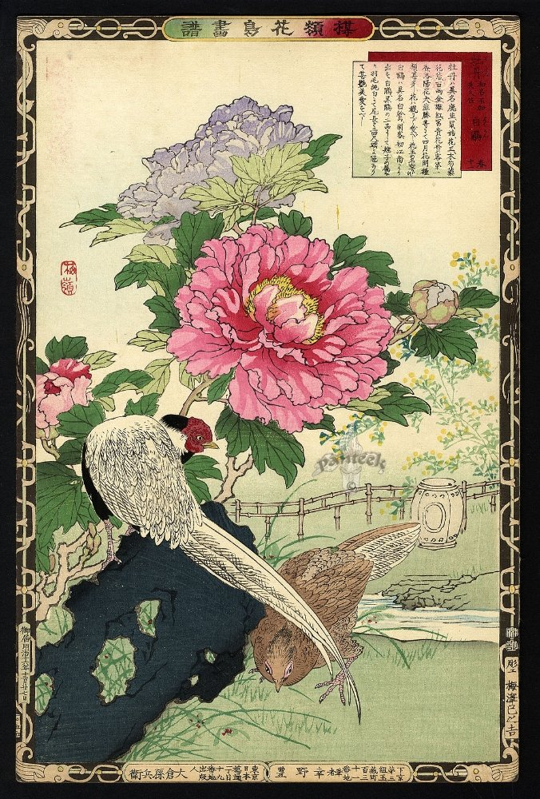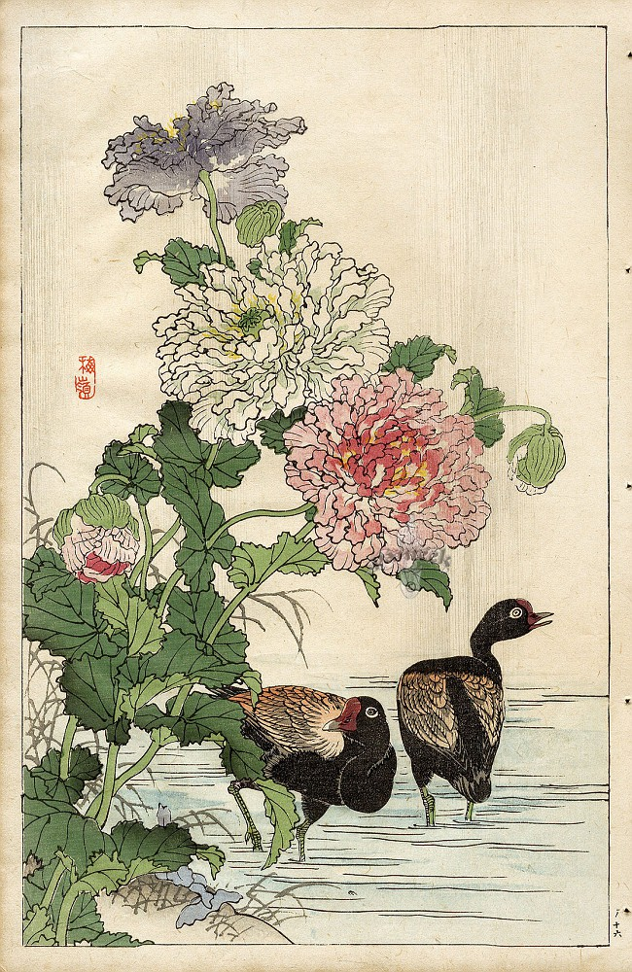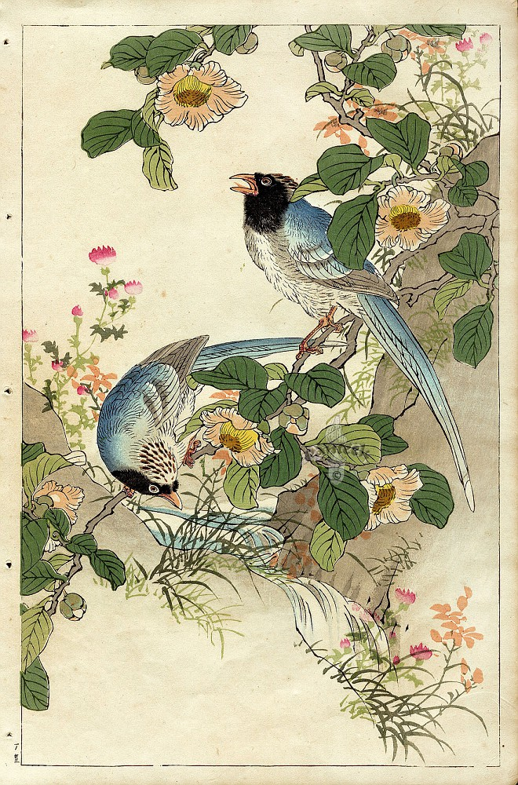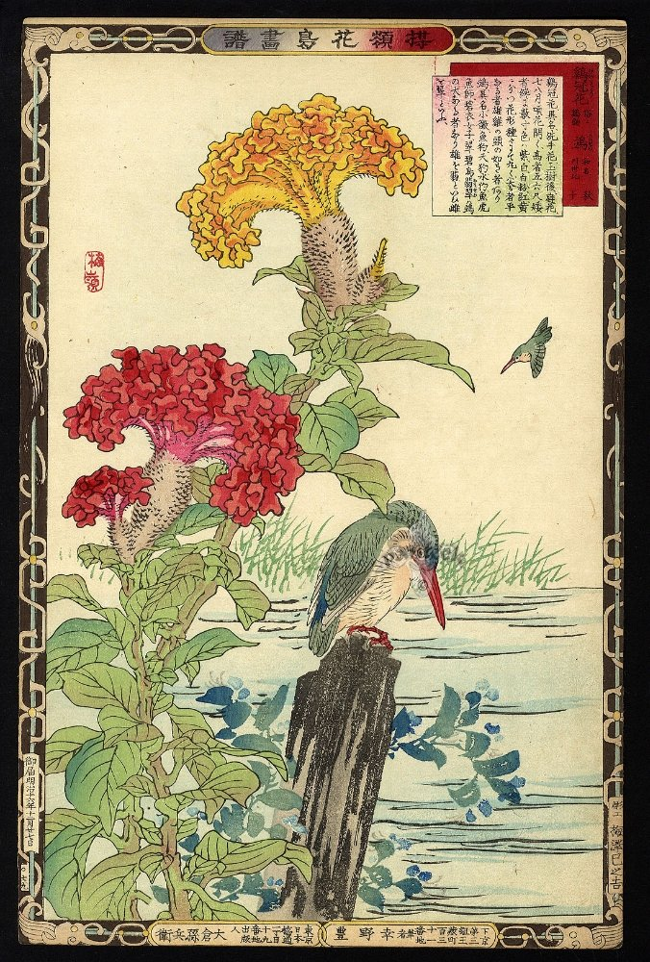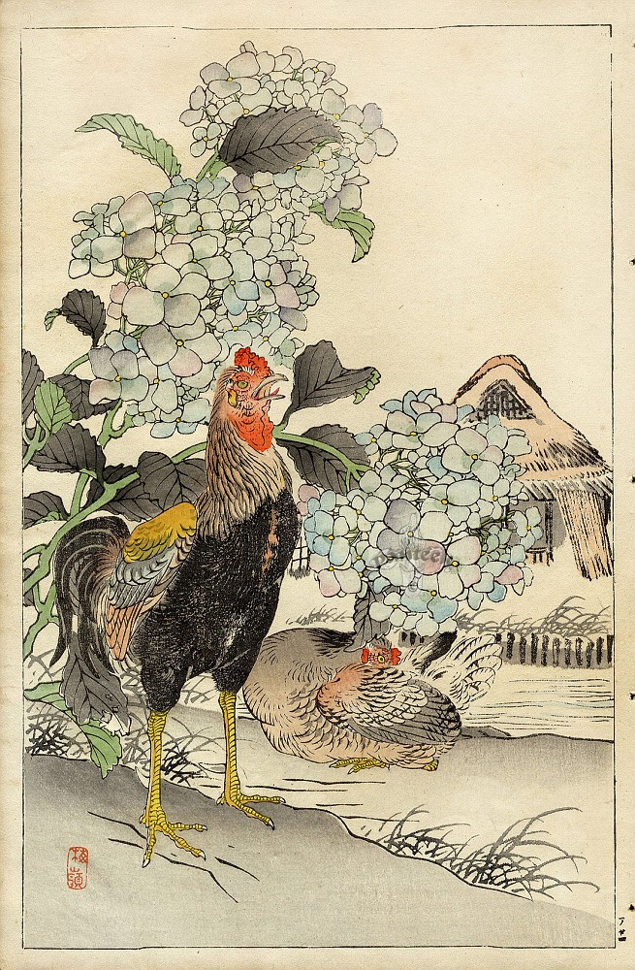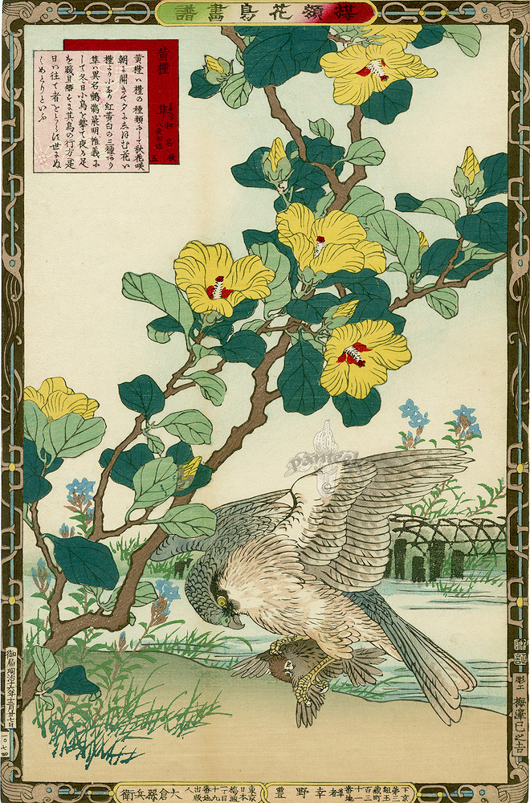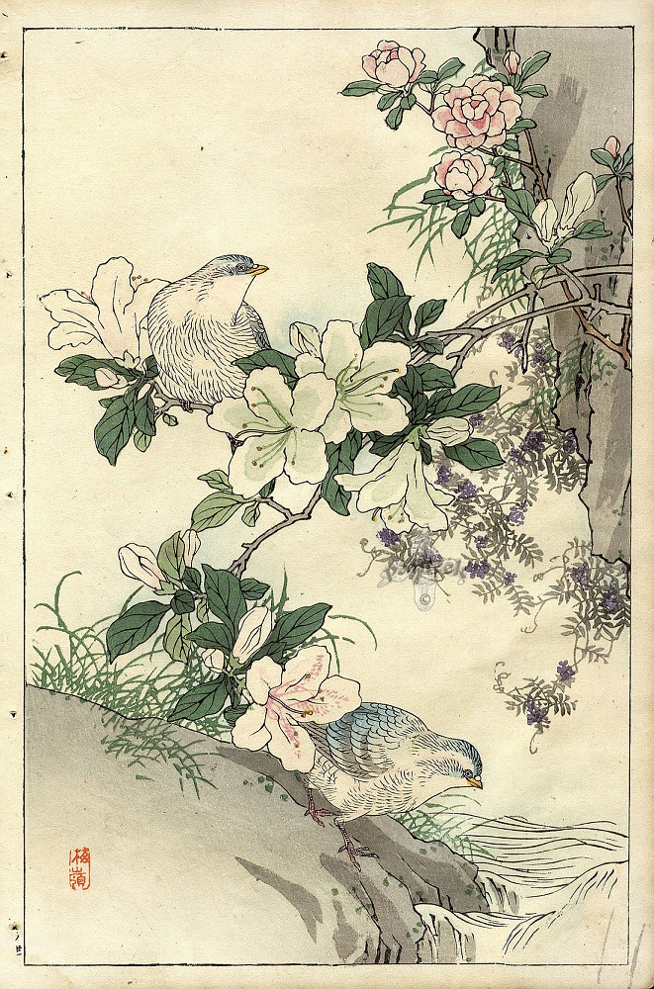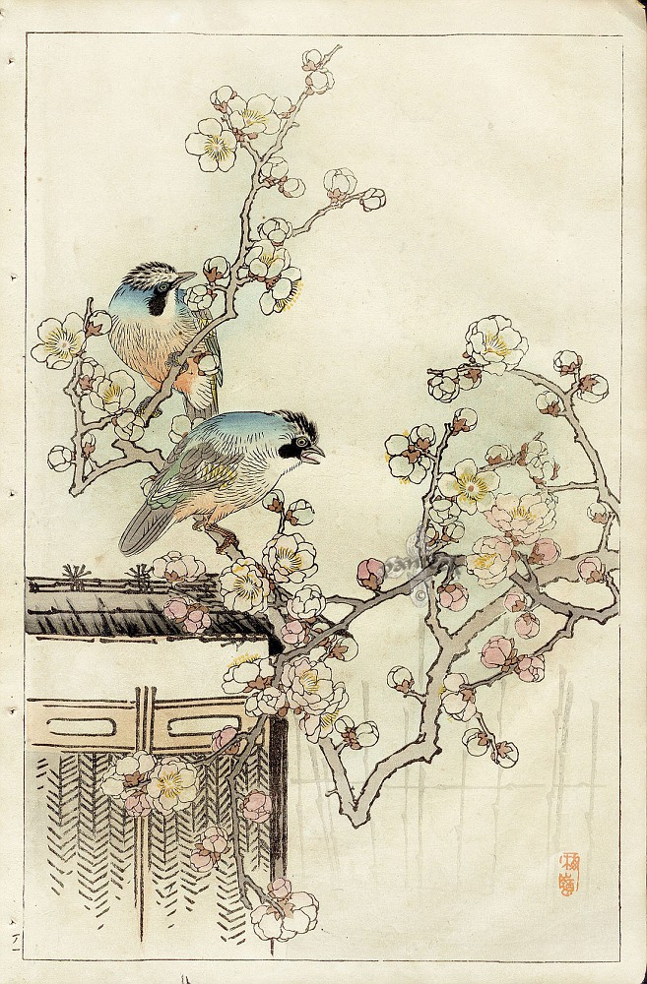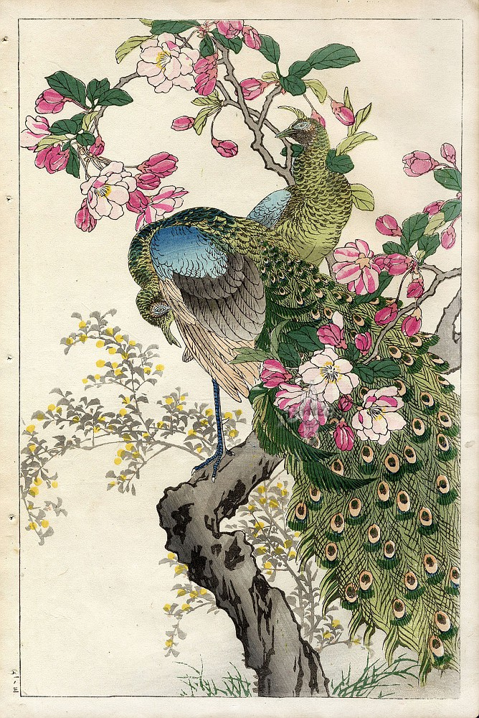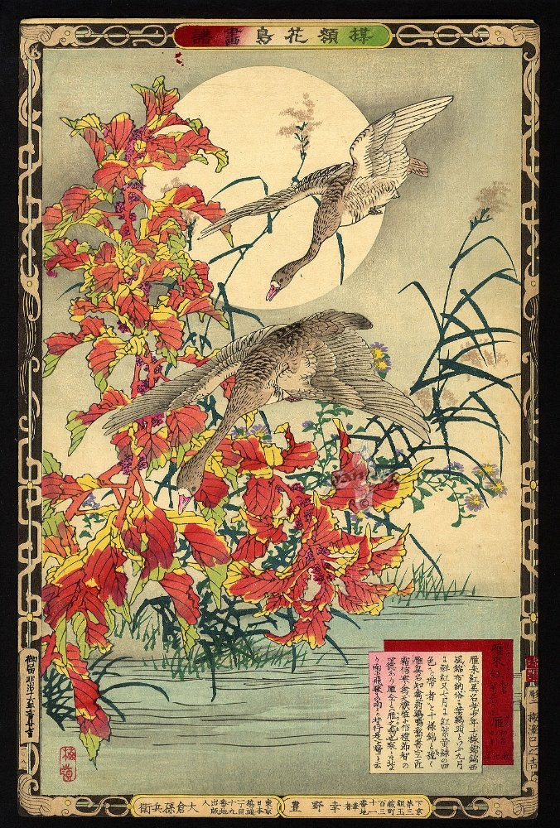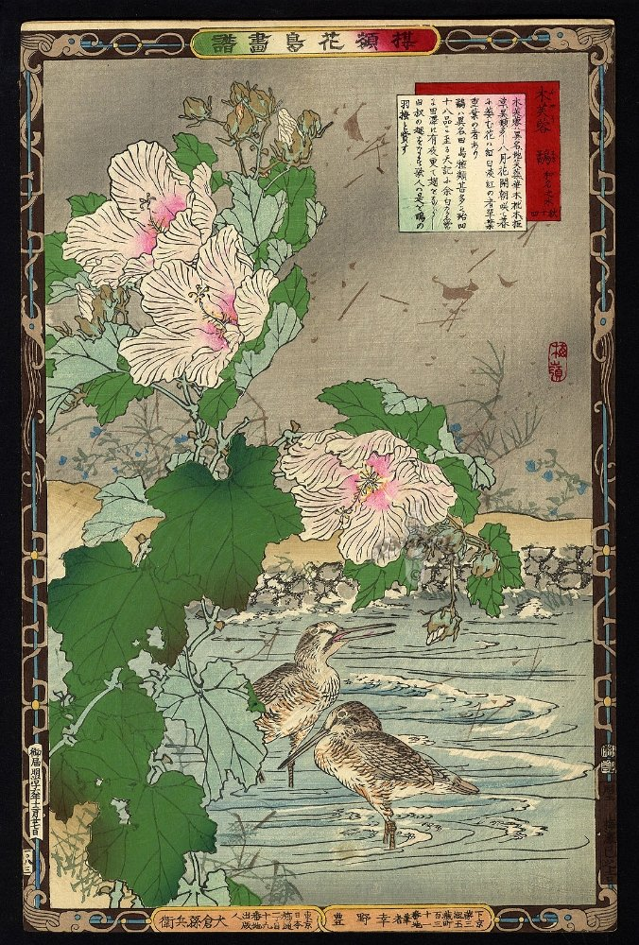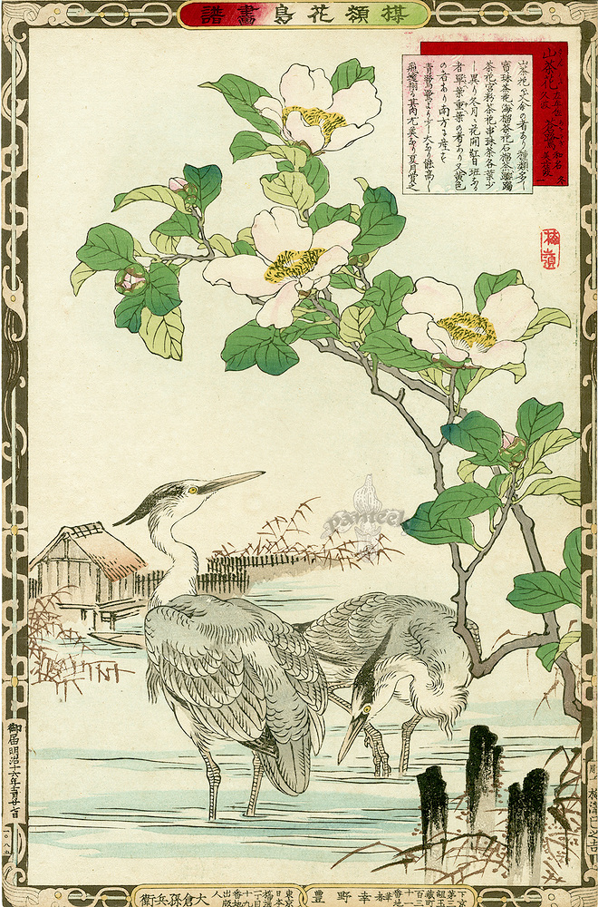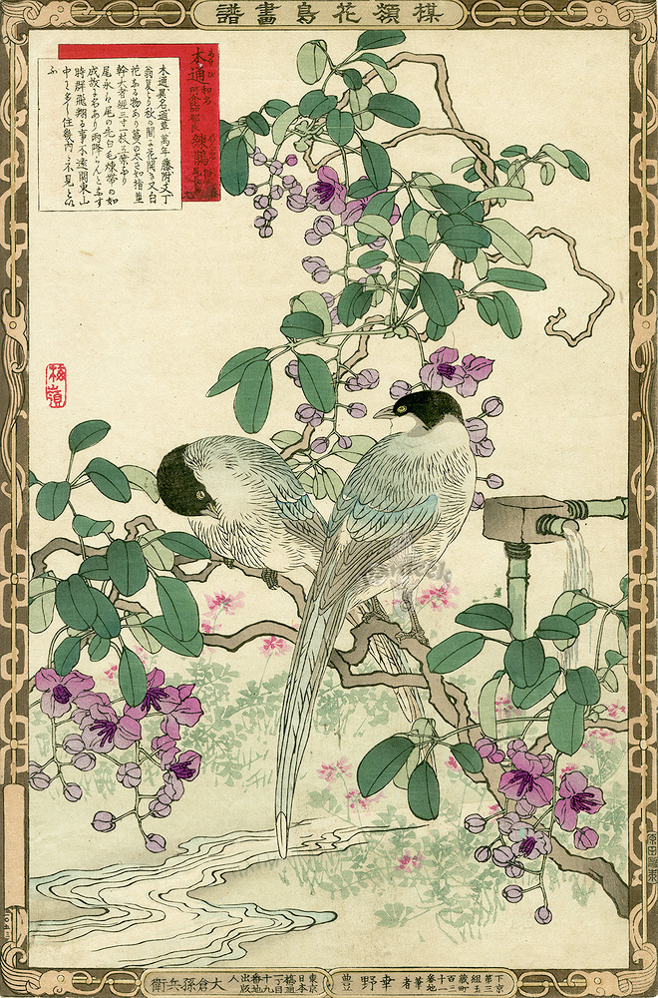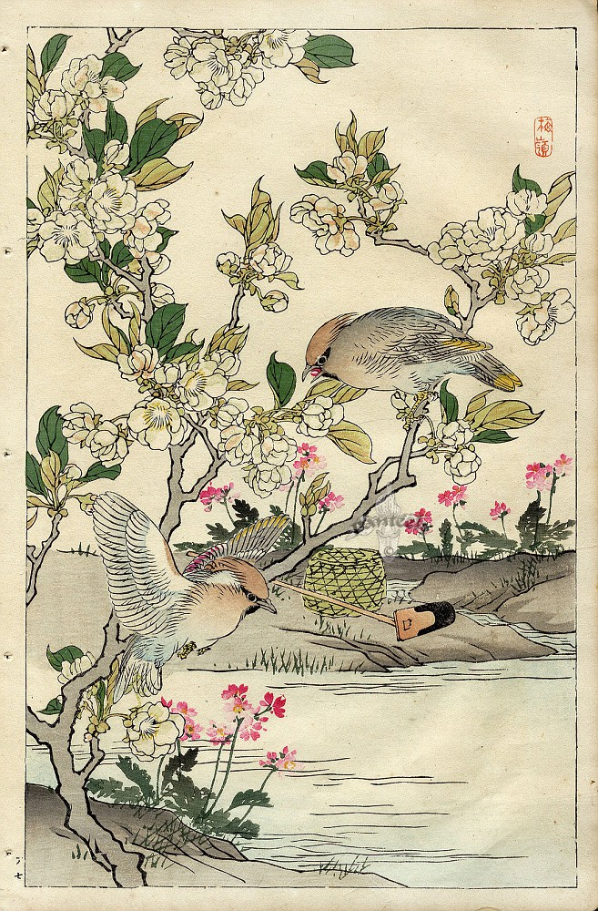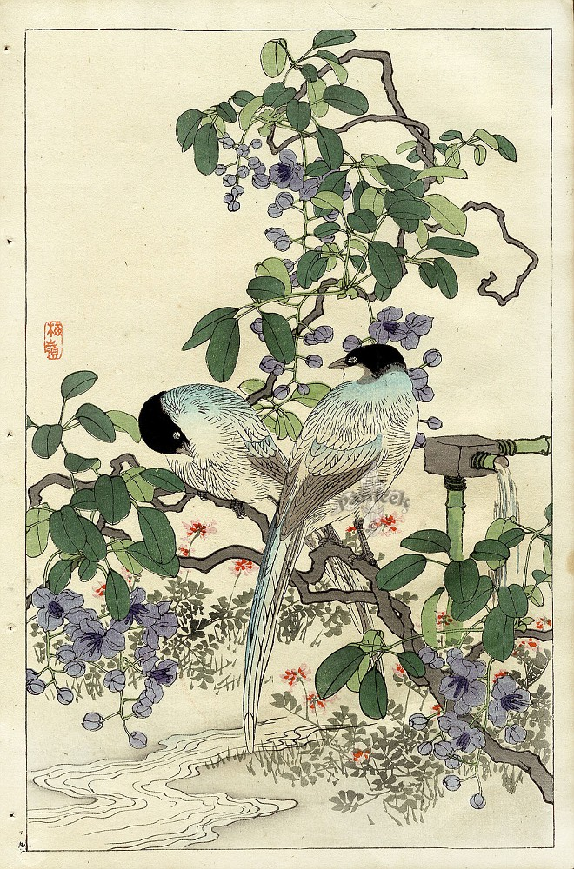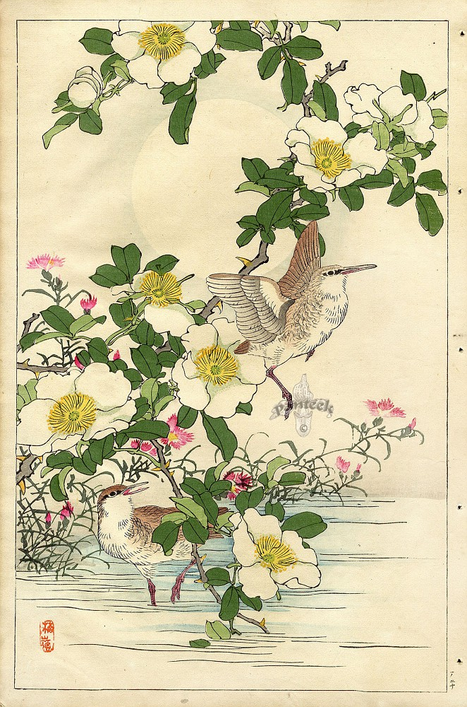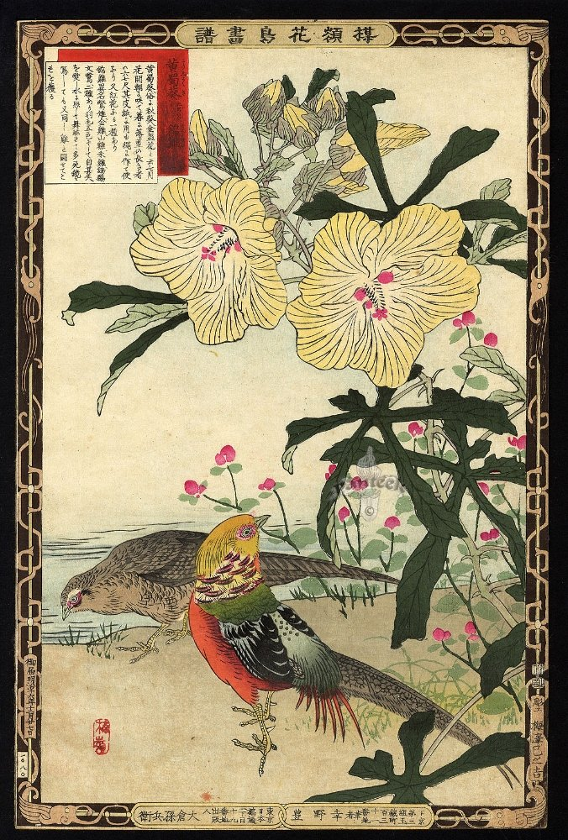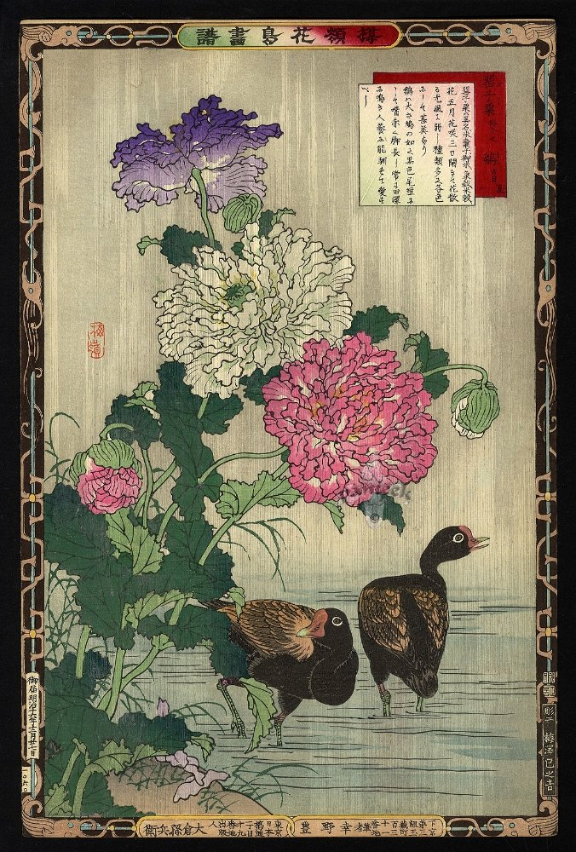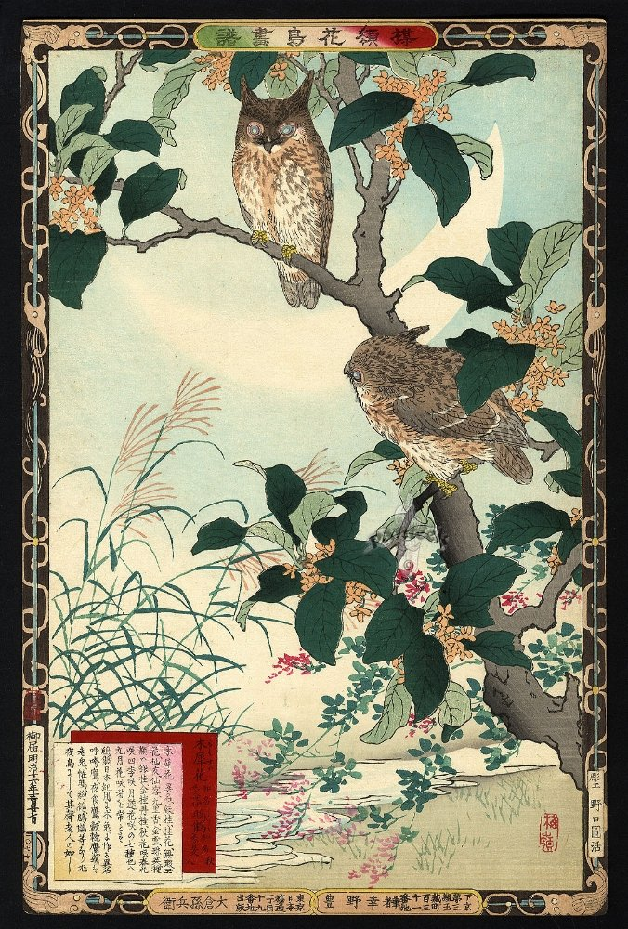
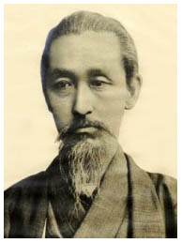
Полностью fotki.com

